 | Департамент образования и науки города Москвы  Государственное автономное образовательное учреждение  Высшего образования города Москвы  «Московский городской педагогический университет»  Институт гуманитарных наук
ИНФОРМАЦИОННОЕ ПИСЬМО
Всероссийская научная конференция с международным участием

«Хлеб наш насущный»:
пища и традиции трапезы в истории человечества

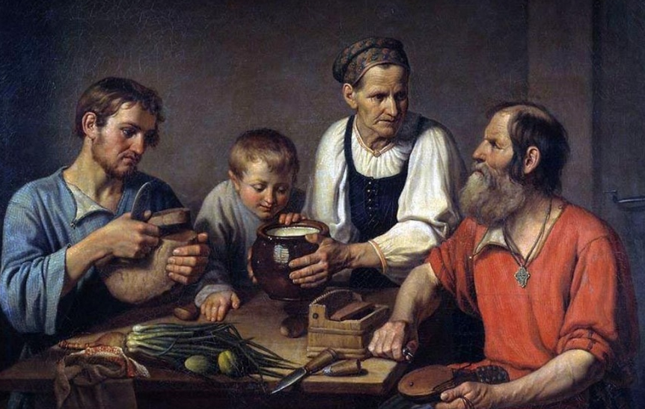

Дата проведения:
11 апреля 2025 г.
Место проведения:
Москва, 2-й Сельскохозяйственный пр.,
д. 4, корп. 4.

Формат проведения:
очная форма с применением
дистанционных технологий

Институт гуманитарных наук Московского городского педагогического университета приглашает Вас принять участие во Всероссийской научной конференции с международным участием «Хлеб наш насущный: пища и традиции трапезы в истории человечества» (далее — Конференция).
Обсуждаемые проблемы будут интересны историкам, филологам культурологам, этнологам, искусствоведам и другим представителям социогуманитарных наук. К участию в конференции приглашаются научно-педагогические, педагогические, научные сотрудники, а также аспиранты, магистранты и студенты вузов.

Цели Конференции:
- Актyaлизaция в coвpeмeннoм нayчнoм диcкypce исследовательских пpoблeм иcтopии повседневности
- Организация междисциплинарного научного диалога, посвященного культуре питания в истории человечества
- Развитие межрегионального и международного научного сотрудничества в гуманитарной сфере

Основные тематические направления Конференции:

- Методология исследования истории и культуры питания;
- Этнологическое и религиоведческое измерение «хлеба насущного»;
- Homo edens в мировой культуре;
- Голод и его жертвы в истории человечества;
- «Продуктовая корзина» в исторической ретроспективе;
- Общественное питание в зеркале истории повседневности;
- «Хлеб насущный» в языке, художественной литературе и искусстве

Программа Конференции, информация об очном участии в работе секций и подключении с применением дистанционных технологий будут направлены на электронный адрес, указанный в Вашей заявке.

Прошедшие отбор статьи участников конференции будут опубликованы в сборнике научных работ с занесением в базу РИНЦ.
Предполагается также, что часть статей войдет в коллективную монографию, которая также будет занесена в базу РИНЦ.
Публикация научных статей в сборнике и в составе коллективной монографии бесплатная.
Оргкомитет Конференции оставляет за собой право отбора статей для публикации.

Авторы статей, научные руководители обучающихся несут ответственность за содержание, точность перевода аннотации и ключевых слов, цитирования, библиографических данных в представленных материалах.

Организационный взнос за участие в Конференции не взимается. Проезд и размещение иногородних и иностранных участников обеспечивается за счёт направляющей стороны.

3aявки нa yчacтиe в paбoтe Koнфepeнции пpинимaютcя дo 9 мapтa 2025 гoдa, стaтьи для пyбликaции — дo 11 мая 2025 гoдa пo элeктpoннoй пoчтe: hlebnash2025@mail.ru.

- Публикация статей (докладов) для обучающихся всех уровней подготовки возможна только при участии научного руководителя.
- Не рассматриваются статьи, основным автором которых является студент, а соавтором/соавторами – преподаватель/преподаватели.
- Принимается не более одной статьи от одного автора/соавтора.

Анкета участника конференции

- ФИО*
- ФИО* | Указывается полностью. Например: Иванов Пётр Сергеевич

- Учёная степень
(если есть)
- Учёная степень  (если есть) | Указывается полностью. Например: доктор исторических наук и т. п.

- Учёное звание
(если есть)
- Учёное звание  (если есть) | Указывается полностью. Например: профессор; доцент и т. п.

- Должность / Уровень образования (для обучающихся всех уровней)
Указывается полностью. Например: аспирант; магистрант;
бакалавр; студент колледжа; обучающей школы и т. п.

- Место работы / учёбы
- Место работы / учёбы | Указывается полностью.  + страна, город.

- Адрес электронной почты*
- Адрес электронной почты* | Убедитесь, что Вы верно указали Ваш адрес электронной почты

- Телефон
- Телефон | Формат заполнения: 9993337777
Информация о статье
- Название статьи (доклада) *
- Тезисы к статье (докладу) (до 2000 знаков) *
- Ключевые слова (до 10 шт.) *
- Научный руководитель (для обучающихся всех уровней подготовки) (ФИО, ученая степень, ученое звание, должность, место работы)

Анкету и информацию о докладе необходимо отправить на электронную почту конференции hlebnash2025@mail.ru

Требования к оформлению статьи

Материалы для публикации в сборнике конференции направлять по электронной почте hlebnash2025@mail.ru
Вложенные файлы в формате «.DOC» или «DOCX» озаглавить по фамилии автора. Например, «Иванов. Заявка», или «Иванов. Статья». Рисунки в тексте статьи должны быть выполнены в формате «JPEG». Просьба, указать тему письма – «Конференция. Хлеб».

К публикации принимаются статьи объемом от 16 до 27 тыс. знаков с пробелами (9–15 страниц текста). Для набора текста, формул и таблиц следует использовать редактор Microsoft Word для Windows и отредактировать по следующим параметрам: - ориентация листа – книжная, - формат А4 (210x297 мм), - поля по 2 см по периметру страницы, - шрифт Times New Roman, - размер шрифта для всей статьи, кроме таблиц – 14 пт, - размер шрифта для таблиц – 12 пт, - межстрочный интервал – 1,5 – выравнивание по ширине страницы, ориентация - книжная - абзацный отступ выставляется автоматически 1,25 см.

Не допускается:
- нумерация страниц;
- использование в тексте разрывов страниц;
- использование автоматических постраничных ссылок;
- использование автоматических переносов;
- использование разреженного или уплотненного межбуквенного интервала.

Оформление заголовка:

НАЗВАНИЕ СТАТЬИ - прописными, жирными буквами, выравнивание по центру строки; на следующей строке – Фамилия – полностью, далее инициалы - шрифт жирный, выравнивание по центру; на следующей строке - ученая степень, ученое звание, должность, название образовательного учреждения, город - выравнивание по центру; на следующей строке – e-mail: - выравнивание по центру. Через одну строку курсивом:
Аннотация. (100-150 слов)
Ключевые слова: (5-7 слов)

Через одну строку – название статьи, данные автора, аннотация и ключевые слова на английском языке.

Далее через одну строку – текст статьи. Ссылки на источники оформляются по ГОСТ Р 7.0.5 – 2008 в виде подстрочной библиографической ссылки (см. образец). После текста через 1 строку надпись: Литература. После нее приводится список литературы (исследований) в алфавитном порядке, со сквозной нумерацией, оформленный в соответствии с ГОСТ Р 7.0.5 – 2008. Ссылки в тексте на соответствующие издание из списка литературы оформляются в квадратных скобках, например: [1, с. 277].

Образец оформления статьи:

ИННОВАЦИОННАЯ ДЕЯТЕЛЬНОСТЬ В ОБРАЗОВАНИИ
Иванов С.М.,
кандидат исторических наук, доцент кафедры истории, Московский городской педагогический университет, г. Москва,
e-mail: IvanovSM@mail.ru

Аннотация: …
Ключевые слова: …

INNOVATIVE ACTIVITY IN EDUCATION
Ivanov S.M.,

PhD in History, Associate Professor
Moscow City University
Moscow, Russia
e-mail: IvanovSM@mail.ru

Abstract: …
Keywords: …

Текст статьи. Текст статьи. Текст статьи. Текст статьи. Текст статьи. Текст статьи [1]. Текст статьи [2, с. 35]. Текст статьи. Текст статьи. Текст статьи. Текст статьи. Текст статьи. Текст статьи. Текст статьи. Текст статьи. Текст статьи [3, с. 55]. Текст статьи.

Литература
- Иванов Е.У. История образования в Сибири [Электронный ресурс] // Восточный фронт образования: [сайт]. [2021]. URL: http://east-front.narod.ru/memo/latchford.htm (дата обращения: 23.08.2024).
- Мижериков В.А., Юзефавичус Т.А. Введение в педагогическую деятельность: учеб. пособие. М.: Педагогическое общество России, 2005. 352 с.
- Сабиров В.Ш. Предмет философии образования // Сибирский учитель. 2004. № 6. С. 50-57.

РО ИРЛИ. Ф. 568. Оп. 1. N 196. Л. 18-19 об
Статистические показатели российского книгоиздания в 2006 г.: цифры и рейтинги. URL: http://bookchamber.ru/stat_2006.htm
Аристотель. Афинская полития/ пер., примеч. и послесл. С. И. Радцига. М.: Флинта; МСПИ, 2007. С. 23.

